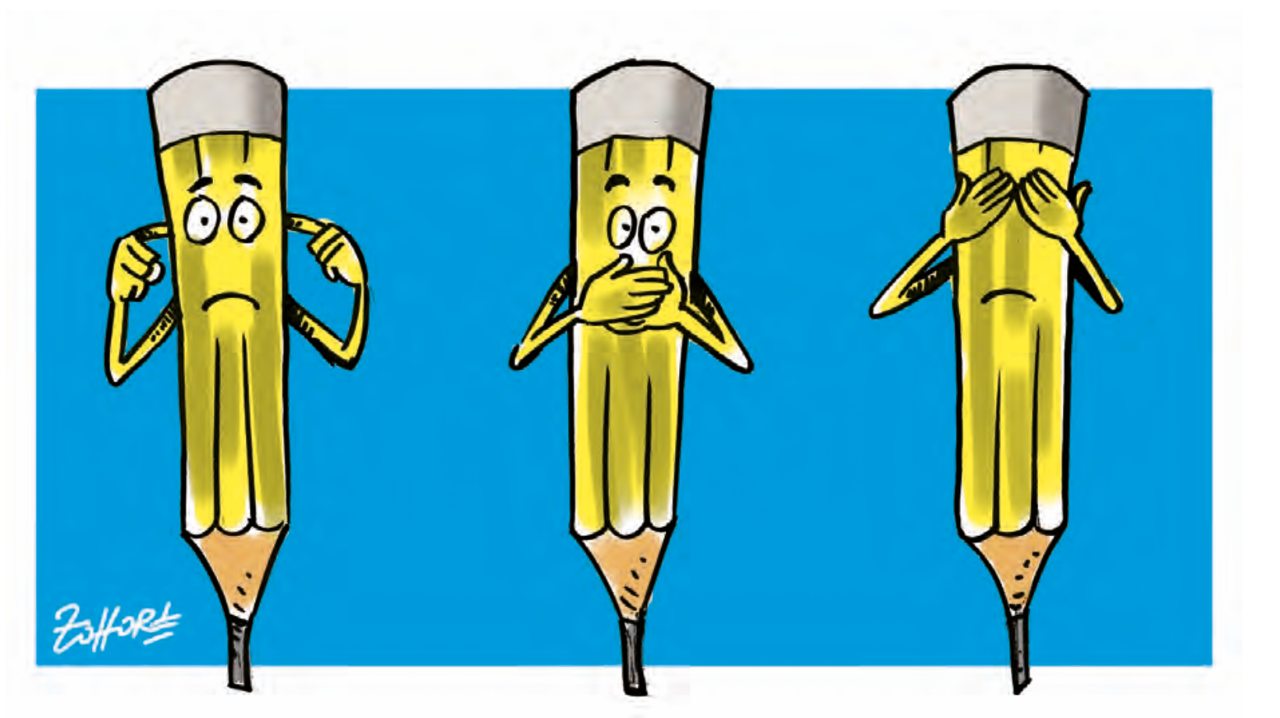

Les trois crayons du caricaturiste

Description. Sur un fond bleu, on découvre trois crayons jaunes stylisés. Ce code couleur bichrome est souvent utilisé dans les affiches, notamment au cinéma. Tous sur le même plan, les trois crayons se livrent à une étrange chorégraphie. Il s’agit de crayons à papier bien taillés et surmontés d’une gomme. L’ancêtre du critérium. Certains l’appellent crayon gris, appellation qui convient mal ici à sa couleur vive. La première surprise du spectateur provient du fait que ces crayons sont anthropomorphes. Ils ont un visage et deux bras. Ils rappellent la domesticité enchantée du château de la Bête dans La Belle et la Bête (1991) de Walt Disney. Mais le chandelier, l’horloge, la commode et le service à thé laissent place à des crayons et le choix de l’instrument du dessinateur n’est pas fortuit dans un dessin.
L’étrange chorégraphie à laquelle se livrent les trois crayons apparaît davantage comme une pose qui singularise trois objets autrement identiques. C’est pour la raison suivante qu’ils ont un visage et des bras : le premier crayon se bouche les oreilles. Le deuxième se couvre la bouche et le troisième se cache les yeux. En outre, leurs visages sont expressifs : tous les trois semblent inquiets ou gênés.

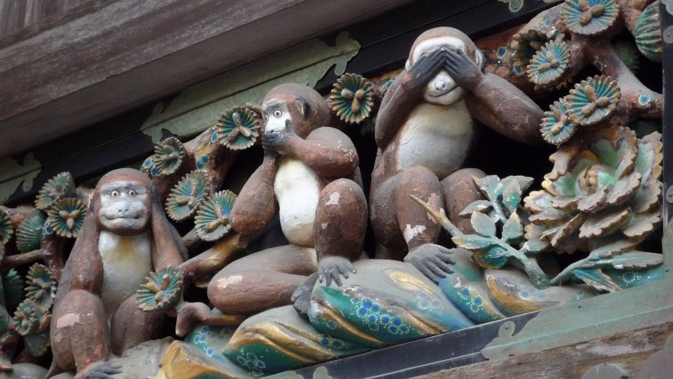

Mise en relation. Le présent dessin rappelle une autre image, dans une autre culture : celle dite des trois singes de la sagesse. Il s’agit d’un symbole traditionnel d’origine asiatique qui prescrit une éthique du comportement humain. Ce motif se trouve notamment dans un sanctuaire japonais appelé Nikko Tosho-gu. Il est lié à des philosophies comme le bouddhisme. Son sens premier est positif : il s’agit d’éviter de s’exposer ou de participer au mal.
L’animal, une fois de plus, est le masque qui révèle l’homme. Le premier singe, celui qui se cache les yeux, est Mizaru. Le deuxième, qui se bouche les oreilles, se nomme Kikazaru. Le troisième et dernier, qui se couvre la bouche, est Iwazaru. Chacun de ces singes symbolise une manière d’éviter le mal. Mizaru ne voit pas le mal ; Kikazaru ne l’entend pas et Iwazaru ne veut pas dire du mal. Mais l’interprétation positive de la protection du mal et de l’exigence de vertu s’oppose à une interprétation critique qui dénonce l’ignorance volontaire des problèmes et injustices du monde. Le singe sourd, le singe muet et le singe aveugle sont pris à partie.
Ils deviennent des symboles ambigus. En effet, les deux premiers singes adoptent peut-être une attitude de lâcheté : ne pas vouloir voir ni entendre le mal. Est ici défendue une morale de retrait d’un monde corrompu. Mais les comportements des deux singes se comprennent aussi comme des manières d’échapper au mal. Parce qu’ils n’en peuvent plus de voir et d’entendre le mal, ils bloquent deux de leurs cinq sens. Le troisième singe pose moins problème. Ne pas dire du mal est plus communément admis. La bouche bâillonnée suscite néanmoins d’autres interrogations. Ne peut-il en sortir que des malédictions appelées autrefois péchés de bouche ? Y a-t-il réellement trois singes ou s’agit-il du même singe qui prend successivement trois poses ? Si plusieurs singes il y a, sont-ils amis ou ennemis ? En d’autres termes, celui qui se bouche les oreilles essaie-t-il d’éviter ce que l’autre va ou veut lui dire ? Enfin pourquoi le dessin, si l’on revient à lui, propose-t-il un autre ordre que celui du temple qui représente d’abord un singe muet, puis un singe sourd et enfin un singe aveugle ?
Interprétation. Dans le cas présent, l’interprétation critique l’emporte parce que les singes imperturbables sont remplacés par des crayons gênés. Les animaux sont transformés en objets afin que le dessin se mette en abyme et parle à l’homme. Un dessinateur représente des crayons qui sont donc une extension de lui-même. C’est un appel à la responsabilité du créateur. Ce dessin n’est pas n’importe quelle image. C’est un dessin sur le dessin, ou plutôt sur le dessinateur.
Le crayon qui refuse d’entendre, celui qui refuse d’écouter et celui qui refuse de parler sont trois postures de l’artiste. Mais ce sont des postures négatives. Elles trahissent un dessinateur qui ne regarde pas le monde en face, n’en écoute pas la musique par peur des bruits. L’éthique positive des singes apotropaïques se transforme en une éthique négative des crayons lâches. C’est un mode d’emploi inversé. Le dessinateur ne peut être celui qui ne s’exprime pas ; il doit au contraire dessiner. Les deux activités sont ici métaphoriques l’une de l’autre.
Les singes de la sagesse ne sont donc pas les crayons de la sagesse, mais de la lâcheté. Ils proposent une éthique au dessinateur. Face à eux, il peut faire son examen de conscience. Est-ce que je regarde le monde en face ? Est-ce que je l’écoute suffisamment ? Est-ce que je dessine assez ? Mais l’image fonctionne aussi comme une mise en garde. Si je veux survivre, n’ai-je pas intérêt à me crever les yeux, à me boucher les tympans et à jeter mon crayon ?
En ce sens, ce dessin possède plusieurs niveaux de lecture possibles. En surface, c’est un plaidoyer pour l’autocensure s’autorisant de l’alibi de la prudence. Mais ce dessin en cache un autre de même que les trois crayons masquent les trois singes. Dès lors, ce dessin se prête à une interprétation ironique. Derrière le crayon qui se cache les yeux se cache un crayon qui absorbe le monde par les yeux pour le transformer en dessin. Derrière le crayon qui se bouche les oreilles, on découvre un crayon qui enregistre tous les cris du monde et les transforme en dessin, nouvelle partition de musique. Derrière le crayon qui se ferme la bouche se cache un crayon qui veut dessiner.
Le moment est venu de nommer le dessinateur. Il s’appelle Lassane Zohoré (1965 – à nos jours) et vit en Côte d’Ivoire. Son dessin a été publié dans un article de Patrick Gathara intitulé « Afrique : la satire politique ». Il fait partie du rapport « Sous pression. Rapport sur la situation des dessinateurs et dessinatrices de presse menacés dans le monde (2023-2025) » de Cartooning For Peace. Ce dernier dénonce les persécutions des dessinateurs, notamment sur le continent africain. Dans ce contexte le dessin prend un sens particulier. Mais la reprise et la reconfiguration du symbole des trois sages de la sagesse, combinée à la représentation abstraite de crayons, donnent à ce dessin une portée universelle. Ils lui permettent de dépasser la simple interrogation du dessinateur pour s’élargir à tous les utilisateurs de crayons, de l’écrivain engagé à l’enfant qui découvre l’écriture, et deviendra un jour citoyen défenseur des libertés de conscience et d’expression, c’est-à-dire de la liberté.

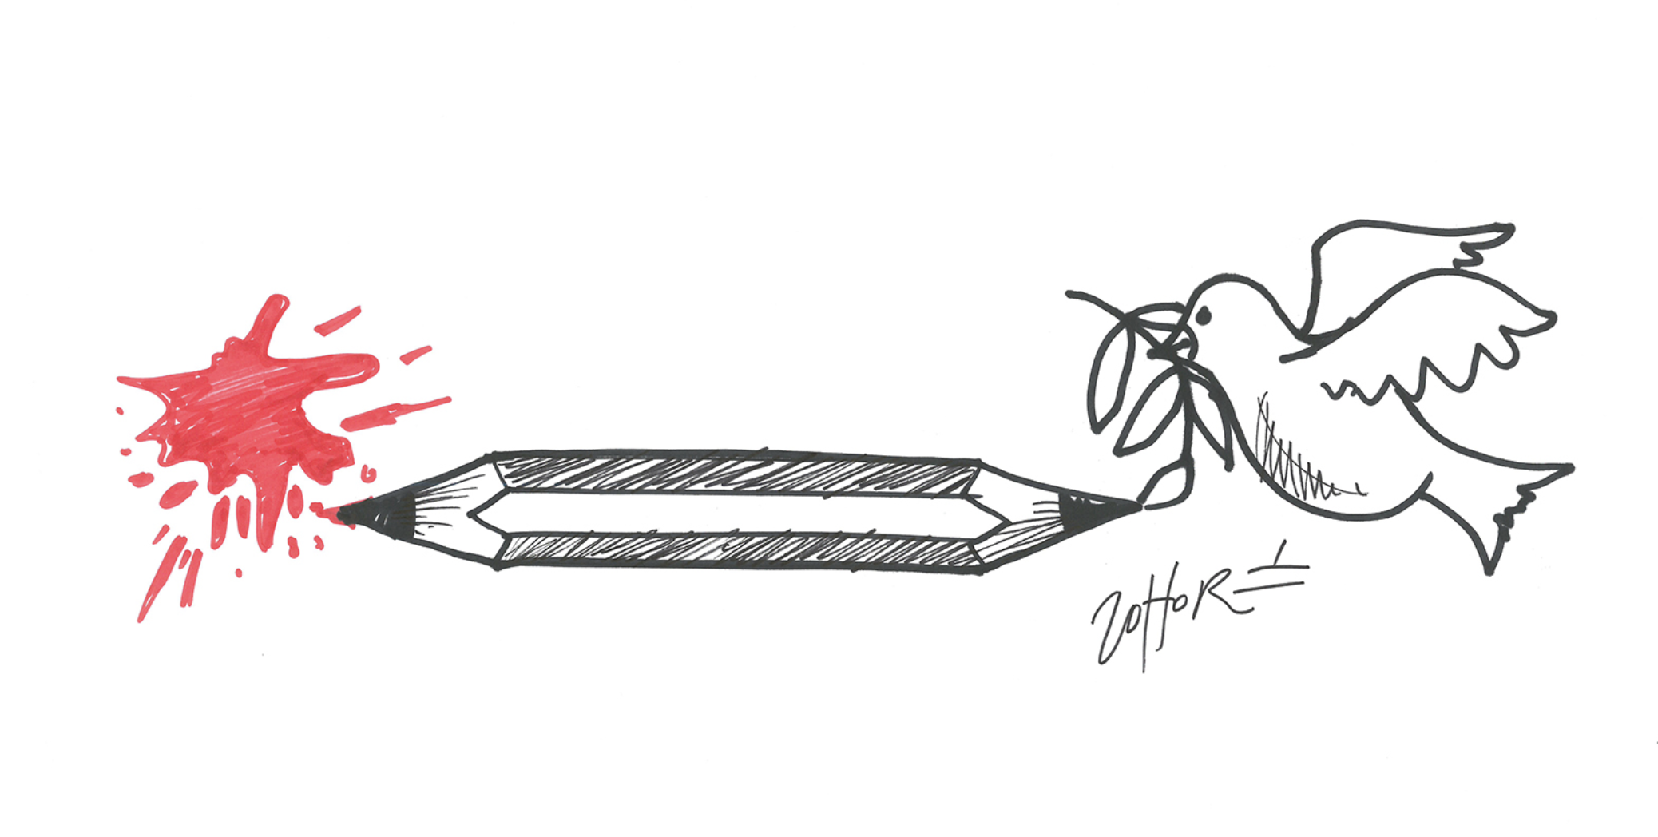

Élargissement. Nous rapprochons enfin cette image de deux autres dessins. Le premier figure sur la page de présentation du dessinateur sur le site de Cartooning For Peace. On y retrouve un crayon gris. Mais il n’a plus de gomme et il est taillé des deux côtés pour permettre d’écrire dans tous les sens. Du côté droit, on trouve une colombe de la paix avec un rameau d’olivier dans le bec. Deux hypothèses se font alors jour. Le crayon dessine la colombe ; la colombe transporte le crayon. De l’autre côté de ce dessin en noir et blanc, une éclaboussure rouge sang. Le crayon gris produit une impossible tache d’encre qui est une tache de sang. Autrement dit, sur un plan symbolique, le crayon du dessinateur doit choisir entre la paix et la guerre. Parmi tous les indices qui indiquent un dessinateur pacifique, le moindre n’est pas la signature placée sous la colombe.

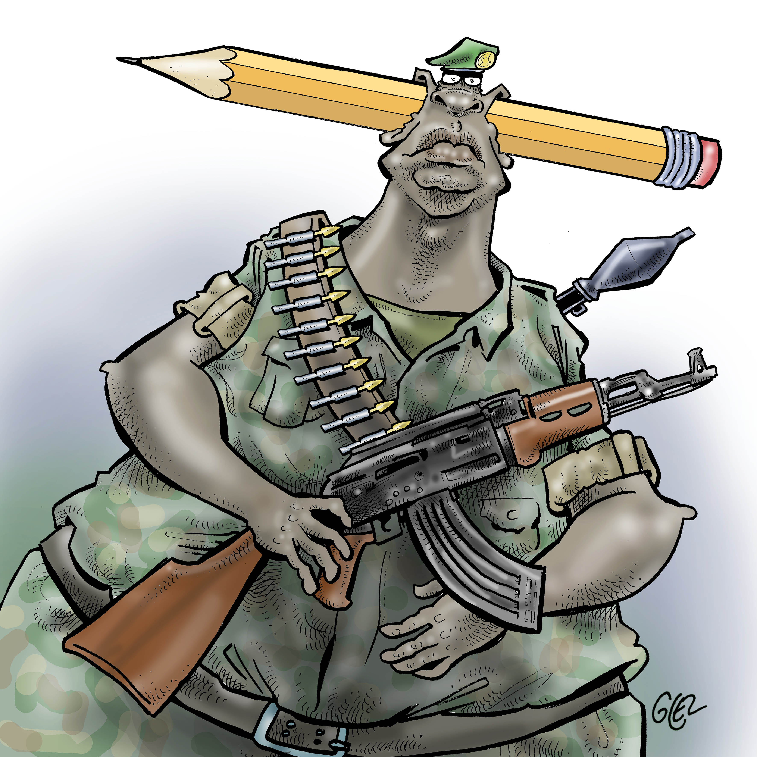

Figure 1 Damien Glez, Caricaturistes, fantassins de la démocratie, 2014.

Le deuxième dessin se trouve également dans l’article sur le dessin de presse en Afrique. Il est signé Glez. On y voit un militaire armé. Un crayon à papier lui traverse la tête en passant par les oreilles. Est-ce une manière d’indiquer que sa tête est vide ? Il ne semble pas mal en point. La caricature qui grossit souvent les têtes la réduit au contraire ici au minimum par rapport au corps. Est-ce une manière de dire que le crayon est une arme ? Dans le dessin, il apparaît au-dessus du fusil-mitrailleur. Nous y voyons une mise en abyme d’un dessin qui crucifie l’armée dont elle dénonce les abus selon un lieu commun antimilitariste ?

Christophe Cosker
EA 4249 HCTI, Université de Bretagne Occidentale, F-29 200
EA 7390 LCF, Université de La Réunion, F-93 200

[https://www.cartooningforpeace.org/wp-content/uploads/2026/03/CFP_Rapport2025_FR_DIGITAL_.pdf]
[Nikko Toshio-gui]

